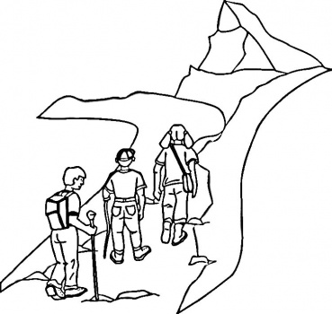
„Výstup na vrchol“

Letný tábor detí 2014

Vážení rodičia, tak ako po minulé roky, aj tento rok
cirkevný zbor ECAV Ružomberok pripravuje letný tábor pre deti,
na ktorý Vaše dieťa srdečne pozývame.

Termín: sobota 5. júla 2014 - piatok 11. júla 2014
Miesto konania: horský hotel Akademik pri Pribyline (http://hotelakademik.sk/).
Pre deti je zabezpečené ubytovanie a celodenná strava 5 – krát denne.
Program: Počas tohoto leta budeme v krásnom prostredí Západných Tatier spoločne odhaľovať tajomstvá biblických vrchov. Čakajú nás biblické príbehy, piesne, tvorivé dielne, hry, športové aktivity, výlety – a to všetko nielen po slovensky. Naši kamaráti z USA nám mnohé z toho predstavia aj
po anglicky – máme sa na čo tešiť !
Vek detí: 6 - 12 rokov
Cena: Cena tábora aj s dopravou je 100 €. Pre deti navštevujúce hodiny náboženstva alebo detskú besiedku vďaka dotácie OZ Vl.P.Čobrdu 25 €/dieťa je cena upravená na 75 €.

Ak chcete prihlásiť Vaše dieťa na tento tábor, vyplňte prosím prihlášku a odovzdajte ju aj s príslušným poplatkom Zuzane Jarabovej (tel: 0908 229 804), prípadne ju môžete odovzdať na fare najneskôr
do nedele 1. júna 2014.

Po obdržaní Vašej prihlášky Vám pošleme podrobnejšie informácie.

Upozornenie: Keďže počet účastníkov tábora je obmedzený, ak chcete mať istotu,
že sa Vaše dieťa tábora zúčastní, odovzdajte prosím prihlášku čo najskôr.

Tu odstrihnúť!
--------------------------------------------------------------------------------------------------------
Letný tábor detí 2014

Meno a priezvisko: _________________________________________________________________________
Bydlisko: _________________________________________________________________________________
Dátum narodenia: __________________________ Rodné číslo: _________________________________
Tel. číslo domov: ___________________________ Email rodiča: ____________________________________
Tel. číslo rodičov do práce (príp. mobil): ________________________________________________________
Zdravotná poisťovňa, v ktorej je dieťa poistené: _________________________________________________
Číslo zdravotného preukazu: _________________________ Veľkosť trička (zakrúžkujte): XS S M L XL
Veľkosť trička | XS | S | M | L | XL
Obvod hrudníka | 68 cm | 72 cm | 76 cm | 80 cm | 86 cm
Dĺžka | 45 cm | 48 cm | 51 cm | 55 cm | 59 cm

Súhlasím, aby sa moje dieťa zúčastnilo detského tábora v Horskom hoteli Akademik.
Podpisy rodičov: _______________________________________________

